**Средства и технологии анализа и разработки информационных систем**

18 лекции, 16 лаб. работы, зачет

Смелов Владимир Владиславович, к.т.н., доцент

**Лекция 1, СТАРИС, ИСиТ-2**

**Введение, основы теории систем, системный анализ**

1. **СТАРИС**: система, система знаний, система законов, государственная система, образовательная система, система управления, техническая система, программная система, системный инженер, системный администратор, системный аналитик, систематизация, системотехника.
2. **СТАРИС**: противоположность системе – хаос, неорганизованная среда.
3. **СТАРИС**: сложность восприятия сложных объектов.
4. **СТАРИС**: **система** –множество объектов, связи между ними (между объектами и множествами объектов), каждый элемент множества может рассматриваться как система. Подсистема.
5. **СТАРИС**: объективность/субъективность системы, наблюдатель системы.
6. **СТАРИС**: среда и границы системы.
7. **СТАРИС**: цель системы.
8. **СТАИРИС**: жизненный цикл системы, рождение, развитие и гибель системы.
9. **СТАИРИС**: ограничения системы: свойства системы иметь условия ее существования (например, ограниченность ресурса).
10. **СТАИРИС:** состояние системы (мгновенный снимок).
11. **СТАИРИС:** поведение (движение) системы – траектория состояний.
12. **СТАИРИС:** равновесие системы – способность сохранять состояние при отсутствии внешних воздействий.
13. **СТАИРИС:** устойчивость системы – способность системы возвращаться в состояние равновесия, после того, как система была выведена из этого состояния.
14. **СТАИРИС:** эволюция системы – поведение системы, являющееся реакцией системы на внешнее или внутреннее воздействие с целью установить новое равновесное состояние.
15. **СТАИРИС:** развитие системы – эволюция системы, обусловленное специальным внутренним воздействием и направленным на достижения цели системы.
16. **СТАИРИС:** свойства системы: **открытость** – взаимодействие системы со средой; **целостность** – принципиальная несводимость свойств к свойствам элементов; **эмерджентность** – возникновение принципиально нового свойства системы, не существующего без объединения элементов в систему; **эквифинальность** - способность системы достигать конечного состояния, которое зависит только от свойств системы.
17. **СТАИРИС:** наблюдатель – обобщенное название исследователя, проектировщика, субъекта, изучающего, создающего систему или управляющего ею.
18. **СТАИРИС:** управление в системе – наличие специальных элементов, которые воздействуют на поведение системы с целью сохранения основных свойств, устойчивости и достижения цели; системы в которых есть управление – системы управления (с управляющей и управляемой подсистемами).
19. **СТАИРИС:** принципы управления: принцип разомкнутого (программное) управления, принцип компенсации (с упреждением), принцип обратной связи.
20. **СТАИРИС:** разомкнутое управление, x(t)- программа, u(t)- управляющее воздействие, zi – возмущения (помехи); у – выходной сигнал,  - устройство управления

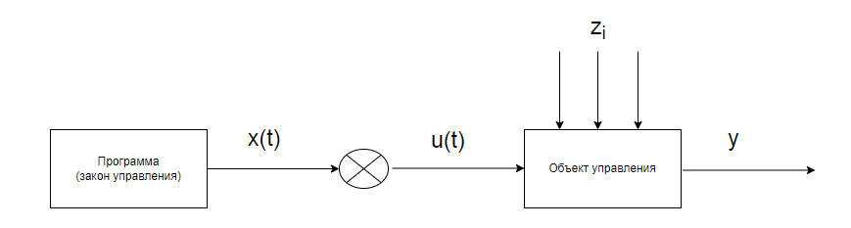

1. **СТАИРИС:** компенсирующее управление

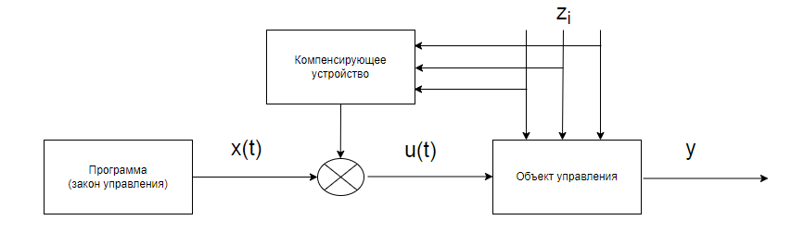

1. **СТАИРИС:** управление с обратной связью, у* – требуемый (ожидаемый) выходной сигнал

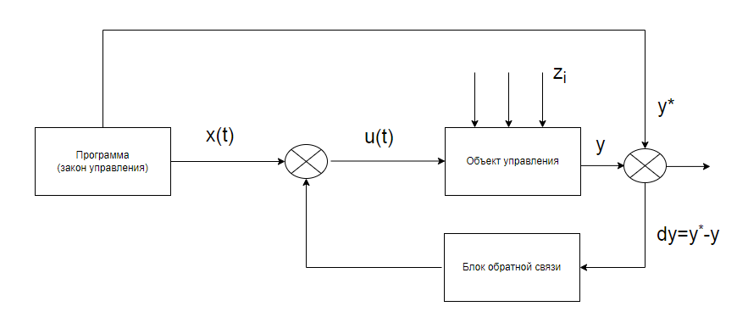

1. **СТАИРИС:** смешанное управление

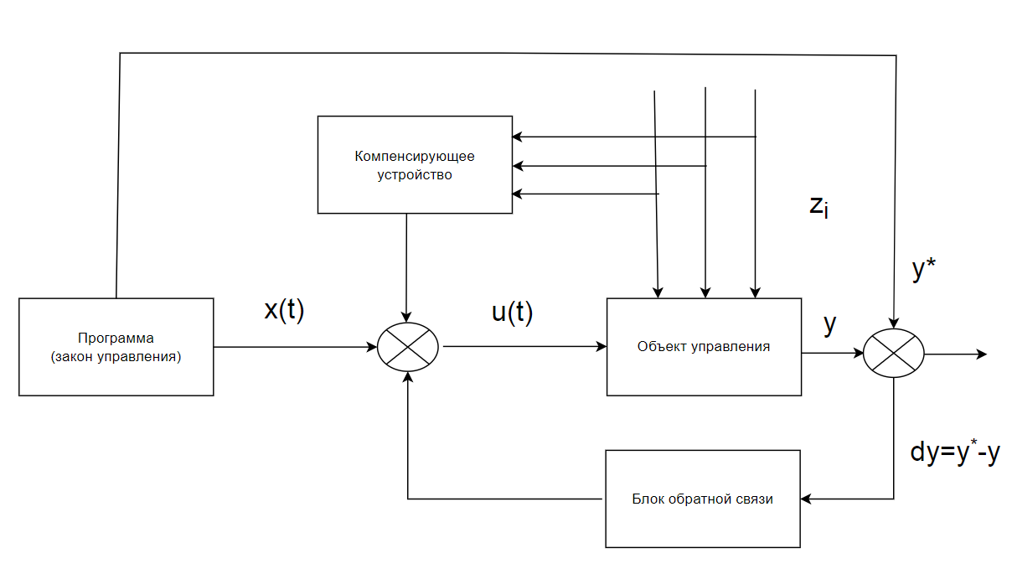

1. **СТАИРИС:** прогнозирование – предсказание будущего поведения и/или состояния системы.
2. **СТАИРИС:** процесс в системе–функция времени свойств системы.
3. **СТАИРИС:** классификация систем:простые и сложные (по количеству элементов и связей).
4. **СТАИРИС:** классификация систем (базовая): искусственные, естественные, смешанные.
5. **СТАИРИС:** классификация систем (по способу управления): управляемые извне, самоуправляемые, с комбинированным управлением.
6. **СТАИРИС:** автоматическая система – система, в которой управленческие операции выполняются техническими устройствами без участия человека; системы автоматического регулирования (САР), системы автоматического управления (САУ), теория автоматического управления.
7. **СТАИРИС:** информационнаясистема – система, в которой для достижения цели осуществляется сбор, хранение, передача и обработка информации.
8. **СТАИРИС:** оптимальная система **-** система, позволяющая достигать цель, оптимальным образом относительно заданных критериев и наблюдателя.
9. **СТАИРИС:** автоматизированная система управления – информационная система, которая является системой управления и предполагает наличие человека в операциях управления.
10. **СТАИРИС:** теория систем -научное направление, изучающее системы, на стыке философии, биологии и техники. Введено в 1930х, основоположник Барталанфи (изначально биолог).
11. **СТАИРИС:** системный анализ – прикладное направление теории систем, направленное на исследование, проектированием и разработкой сложных систем.
12. **СТАИРИС:** системотехника – направление системного анализа, направленное на исследование и разработку сложных технических систем управления, ввел термин Ф.Е. Темников (основатель первой кафедры системотехники в Московском энергетическом институте).
13. **СТАИРИС:** основное направления системотехники – разработка сложных автоматизированных систем управления.
14. **СТАИРИС:** бизнес-анализ – направление системного анализа, направленное на исследование организации с цельюее целенаправленного изменения.
15. **СТАИРИС:** системотехника = System Engineering
16. **СТАИРИС:** системология = системотехника.
17. **СТАИРИС:** системный подход–комплексный, всесторонний, многоаспектный подход.
18. **СТАИРИС:** Густав Лебон «Психология масс»/«Психология толпы».

1. **СТАИРИС: КОНЕЦ**